T142: Bài 61: THỰC HÀNH TÍNH TOÁN VÀ ƯỚC LƯỢNG VỀ VẬN TỐC, QUÃNG ĐƯỜNG, THỜI GIAN TRONG CHUYỂN ĐỘNG ĐỀU (T2)
I. Yêu cầu cần đạt:
1. Kiến thức-kĩ năng:
- HS thực hành tính toán và ước lượng về vận tốc, quãng đường, thời gian trong chuyển động đều.
- HS vận dụng được cách tính quãng đường, vận tốc, thời gian để tính toán được trong các bài toán thực tế.
2. Năng lực.
- Năng lực tự chủ, tự học: Chủ động tích cực tìm hiểu tính toán và ước lượng về vận tốc, quãng đường, thời gian trong chuyển động đều.
- Năng lực giải quyết vấn đề và sáng tạo: Biết vận dụng được vận dụng được cách tính quãng đường, vận tốc, thời gian để tính toán được trong các bài toán thực tế một số tình huống thực tế.
- Năng lực giao tiếp và hợp tác: Có thói quen trao đổi, thảo luận cùng nhau hoàn thành nhiệm vụ dưới sự hướng dẫn của giáo viên.
3. Phẩm chất:
- Phẩm chất chăm chỉ: Ham học hỏi tìm tòi để hoàn thành tốt nội dung học tập.
- Phẩm chất trách nhiệm: Có ý thức trách nhiệm với lớp, tôn trọng tập thể.
II. Đồ dùng dạy học:
- Bài giảng điện tử: chiếu video HĐ mở đầu
III. Các hoạt động dạy học chủ yếu:
Hoạt động của giáo viên | Hoạt động của học sinh
1. HĐ mở đầu (2-3’)
- GV cho HS hát và vận động bài hát “Mình đi đâu thế bố ơi?”  https://youtu.be/7ekIojsCpbQ?si=ELajJL4HZNEkFy9L  - GV Nhận xét, tuyên dương.  - GV dẫn dắt vào bài mới | - HS tham gia vận động  + Trả lời: 900  - HS lắng nghe.
2. Hoạt động luyện tập- thực hành (27-29’)
Bài 1./ N (8-9’)  Từ trường em đến trường bạn có hai con đường:  - Con đường thứ nhất dài 180km, vận tốc xe dự định đi trên con đường này là 80km/h  - Con đường thứ hai dài 160km, vận tốc xe dự định đi trên con đường này là 50km/h.  Hỏi xe đi con đường nào sẽ hết ít thời gian hơn và thời gian dự định đi là bao lâu?  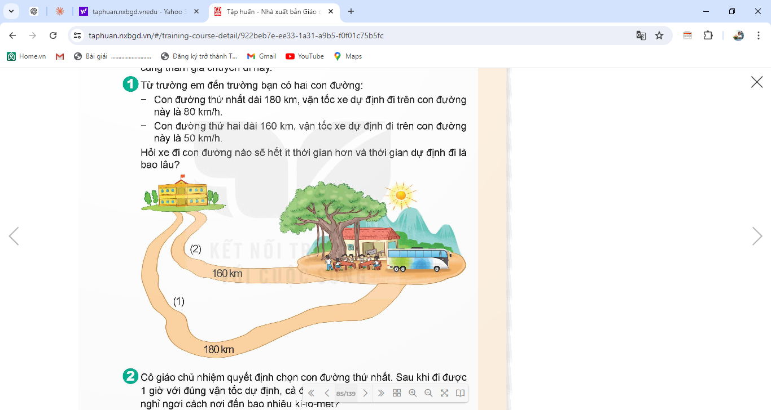  - GV mời 1 HS đọc yêu cầu bài.  - GV mời lớp làm việc cá nhân sau đó thảo luận theo nhóm 4 TG 5 Phút: Quan sát tranh, đọc số liệu trong tranh xác định xe lên đi con đường nào và thời gian dự định là bao nhiêu.  - GV mời HS đại diện trình bày.  - GV mời HS nhận xét, bổ sung  - GV nhận xét, tuyên dương.  => Chốt: Muốn tính thời gian của một chuyển động đều ta làm như thế nào? |  | - 1 HS đọc yêu cầu bài, cả lớp lắng nghe.  - Lớp làm việc theo nhóm 4: Quan sát tranh, đọc số liệu trong tranh xác định xe lên đi con đường nào và thời gian dự định là bao nhiêu.  - HS trình bày: Đáp án HS chọn con đường thứ nhất và với thời gian là 2 giờ 15 phút.  - HS nhận xét, bổ sung  - HS lắng nghe, sửa sai.  - Ta lấy quãng đường chia cho vận tốc.
Bài 2/N (10-11’)  Cô giáo chủ nhiệm quyết định chọn con đường thứ nhất. Sau khi đi được 1 giờ với đúng vận tốc dự định, cả đoàn dừng lại để nghỉ ngơi. Hỏi điểm nghỉ ngơi cách nơi đến bao nhiêu ki-lô-mét?  - GV mời 1 HS đọc yêu cầu bài.  - GV mời HS làm việc thực hiện cá nhân thảo luận nhóm đôi  - GV mời đại diện các nhóm trả lời  - GV mời các nhóm khác nhận xét, bổ sung.  - GV nhận xét, tuyên dương.  => Chốt: để làm được bài này em vận dụng kiến thức gì?  - Muốn tính quãng đường của một chuyển động đều ta làm như thế nào? |  | - 1 HS đọc yêu cầu bài, cả lớp lắng nghe.  - HS thực hiện thảo luận nhóm đôi.  - Đại diện các nhóm trả lời.  + Đáp án điểm nghỉ ngơi cách nơi đến là 100km, vì 1 giờ đi được 80km ta lấy 180 – 80 = 100 km.  - Các nhóm khác nhận xét, bổ sung.  - HS lắng nghe, sửa sai (nếu có).  - Vận dụng cách tính quãng đường.  - Ta lấy vận tốc nhân với thời gian.
Bài 3/V (9-10’)  Sau khi nghỉ ngơi xong, xe đi quãng đường còn lại hết 1 giờ 36 phút. Em hãy tính vận tốc trung bình mà xe đã đi hết quãng đường đó(theo đơn vị km/h).  - GV mời 1 HS đọc yêu cầu bài.  - GV mời lớp làm việc cá nhân thực hiện theo yêu cầu.  - GV soi bài, mời HS trình bày bài.  - GV mời HS khác nhận xét, bổ sung.  - GV nhận xét, tuyên dương.  *Liên hệ: Khi tham gia giao thông các em cần chấp hành đúng luật giao thông đường bộ và đặc biệt khi chạy xe ô tô, xe máy trong đường làng chúng ta cần phải chạy đúng vận tốc cho phép. |  | - 1 HS đọc yêu cầu bài, cả lớp lắng nghe.  - Lớp làm việc cá nhân thực hiện theo yêu cầu.  - HS trình bày.  Bài giải  Đổi 1 giờ 36 phút = 96 phút = 1,6 giờ  Vận tốc của quãng đường 100 km còn lại là: 100 : 1,6 = 62,5 (km/h)  - Các HS nhận xét, bổ sung.  *Dự kiến câu hỏi chia sẻ:  - Muốn tìm vận tốc của xe bạn làm như thế nào?  - Để làm được bài này bạn vận dụng kiến thức gì?  - Muốn tính vận tốc của một chuyển động đều bạn làm thế nào?  - Lắng nghe, sửa sai (nếu có)
4. Củng cố-dặn dò. (2-3’)
- GV mời cả lớp hay nêu lại công thức tính vận tốc, tính quãng đường và tính thời gian đã học.  - GV mời HS trả lời.  - GV nhận xét tiết học.  - Dặn dò bài về nhà. | - Cả lớp suy nghĩ.  - HS khác nhận xét, bổ sung (nếu có).

